★☆☆☆☆
題組：Problem Set Archive with Online Judge
題號：839: Not so Mobile
解題者：林峰世
解題日期：2006年3月4日
題意：
- 給一連串的數字來表示一個秤，看是否會平衡
題意範例：

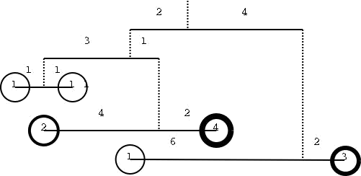
1

0 2 0 4
0 3 0 1
1 1 1 1
2 4 4 2
1 6 3 2

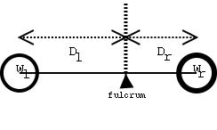
第一個為正整數，代表有幾組數據要處理
再來的四個數字各代表W_{l} D_{l} W_{r} D_{r}
如果W_{l} *D_{l} ==W_{r} *D_{r} 則平衡
W = 0 代表下面還有掛桿子
輸入順序從上面左邊為優先

解法：
遞迴
函數每次讀入四個數字(Wl,Dl,Wr,Dr),當Wl(或Wr)是零的時候，代表它下面還有掛桿子，則再呼叫一次函數，來檢查它下面的桿子是否平衡，如果平衡的話，則回傳大於0的總重(Wl或Wr接受此值)；如果不平衡，則傳回-1 來表示不平衡。

解法範例：
討論：
無

程式：
#include<stdio.h>
int mobile(void);

void main()
{
int n;
scanf("%d" ,&n);
for(;n>0;n--)
(mobile() > 0) ? printf("YES\n") : printf("NO\n");
}
int mobile(void)
{
int Wr,Wl,Dr,Dl;

scanf("%d %d %d %d" ,&Wl,&Dl,&Wr,&Dr);
if(Wl == 0) Wl = mobile();
if(Wr == 0) Wr = mobile();

return (Wl*Dl == Wr*Dr)? Wl+Wr : -1;
}

